 | Name: | Klasse: | Datum: |  | KV 1.4
Miteinander lernen


Welche Wörter kennst du? Schreibe sie auf.

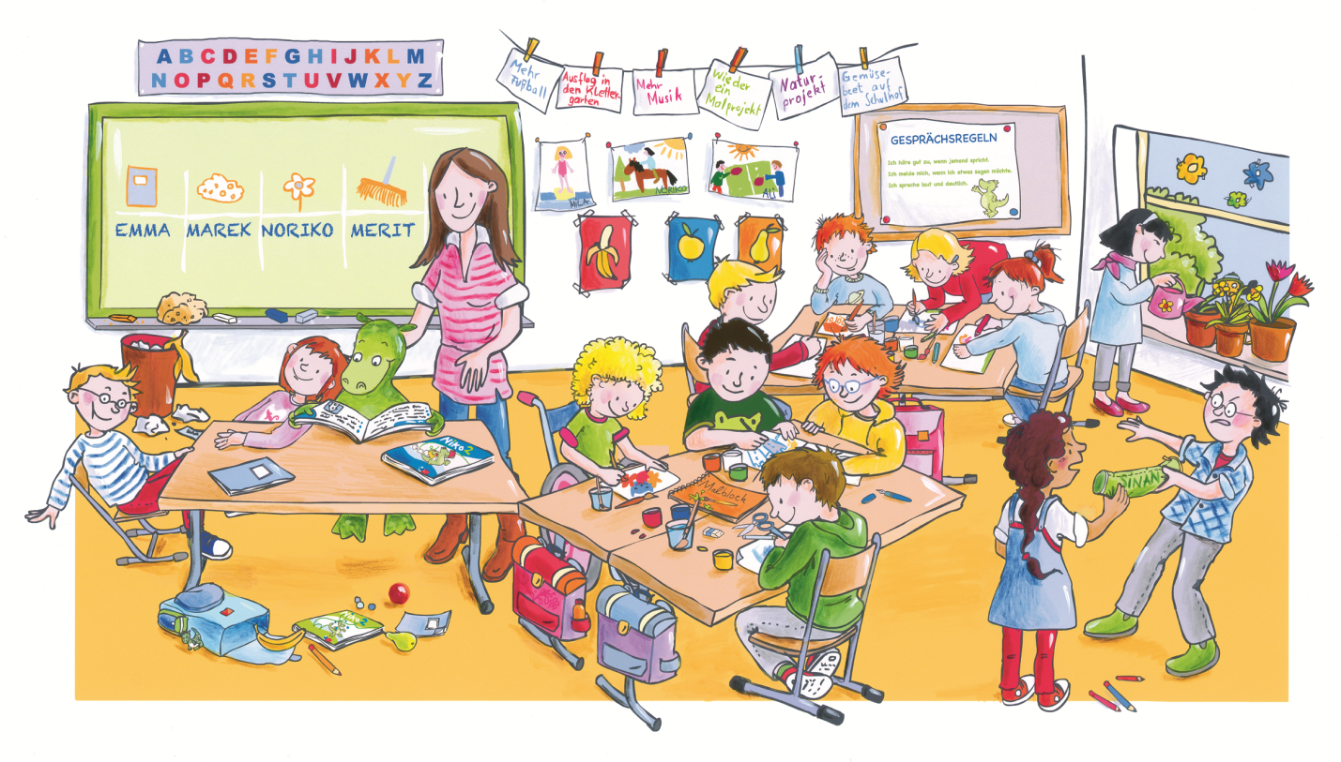
das Poster

